Аналитический обзор рынка арендного жилья г.Астана (2013 г.)
После трехлетнего снижения зафиксирован рост арендных ставок во всех сегментах рынка
ГОРОД: Астана
РЫНОК: аренда квартир
ПЕРИОД: 2013 год
$642 — в «дешевом» ценовом сегменте (вверх)
$1005 — в среднем ценовом сегменте (вверх)
$1581 — в «дорогом» ценовом сегменте (вверх)
$437 — самые «дешевые» 1-комн. кв. эконом-класса (вверх)
$4390 — самые «дорогие» 4-комн. кв. элит-класса (вверх)
В 2013 году по отношению к предыдущему на рынке арендного жилья г.Астаны ставки найма продемонстрировали рост во всех сегментах рынка: для жилья бизнес- и элит-класса на 20% и 22,6% соответственно, для жилья эконом-класса на 17,8% (диаграмма 1). Общее количество квартир, предлагаемых к найму, остается на достаточно высоком уровне — 14738*, при этом количество квартир сдаваемых ежемесячно составляло порядка от 1500 до 2000 объектов.
Диаграмма 1.
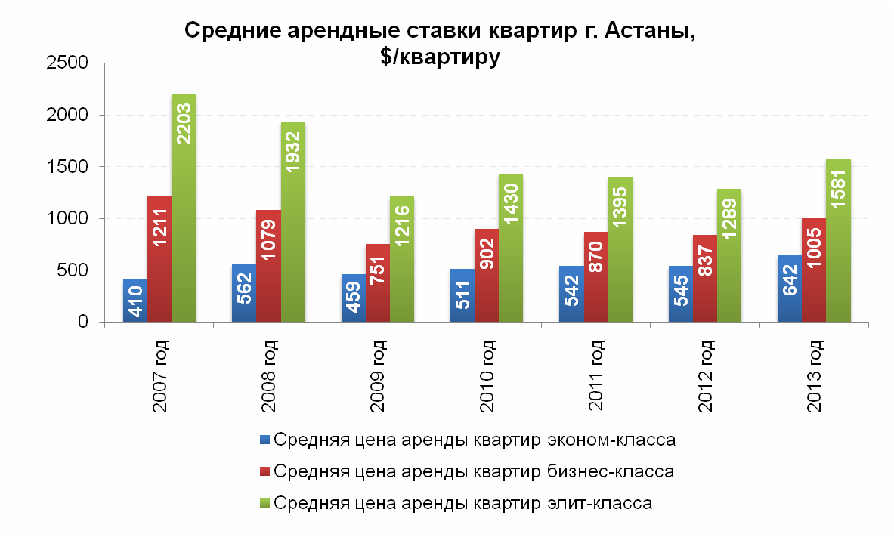
Цены по районам
Итак, 2013 году наибольший рост претерпели ставки найма в административном районе Алматы на 29,7%, а наименьший — в районе Сарыарка — на 14,4%. В районе левого берега или Есиль по сравнению с предыдущим годом аренда подорожала на 22,6%.
Самые «дорогие» квартиры в Астане традиционно предлагаются к аренде в районе Есиль — $1398 (215300 тг/мес.), это превышает средний показатель по городу на 39% (диаграмма 2). В районах правого берега арендные ставки держатся практически на одном уровне и ниже среднегородского показателя на 13-18%: в районе Алматы — $875 (134800 тг/мес.), в районе Сарыарка — $826 (127300 тг/мес. за квартиру).
ДИАГРАММА 2
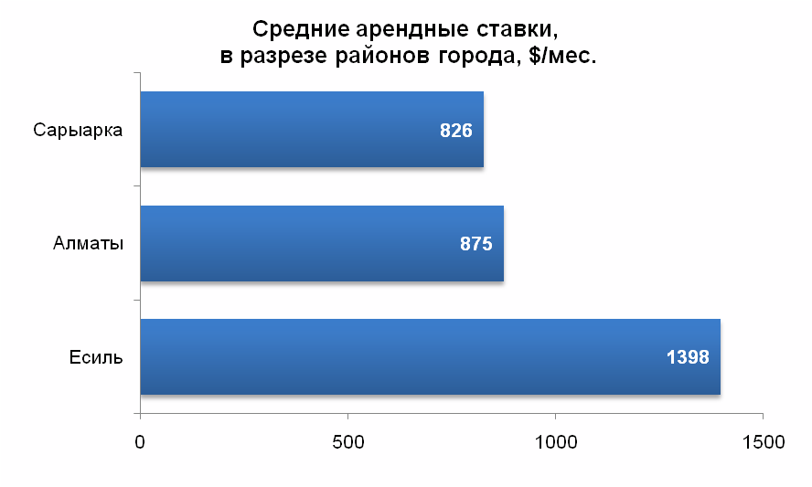
Максимальная ставка аренды зафиксирована на 3- и многокомнатные квартиры в районе — Есиль — 7000 $/мес., а минимальная — на 1-комнатную в районе Сарыарка — 300 $/мес.
Таблица 1. Показатели рынка аренды по административным районам города
Район | Количество объектов, ед. | Удельный вес в общем объеме предложений, % | Средняя ставка аренды $/кв.м | Доходность квартир, п.п.
Алматы | 7668 | 52.03 | 13.8 | 8.98
Есиль | 2949 | 20.01 | 15.95 | 8.21
Сарыарка | 4121 | 27.96 | 13.74 | 9.64
По городу | 14738 | 100.00 | 14.37 | 9.28
Цены по формату квартир
Рассматривая анализируемую базу как совокупность форматов, можно отметить, что наблюдается повышение ставок найма на 1-, 2- и 3-комнатные квартиры на 14,8%, 18,5% и 22,7% соответственно, а на многокомнатные квартиры изменения арендной ставки незначительно, то есть находятся ниже уровня среднестатистической погрешности расчетов. Показатели по формату жилья представлены в таблице 2.
Таблица 2. Показатели рынка аренды по формату квартир
Комнатность | Количество объектов, ед. | Удельный вес в общем объеме предложений, % | Средняя ставка аренды $/кв.м | Доходность квартир, п.п.
1-комнатные | 2610 | 17.71 | 14.83 | 9.48
2-комнатные | 3624 | 24.59 | 13.81 | 8.92
3-комнатные | 1926 | 13.07 | 14.47 | 9.41
4-комнатные и более | 420 | 2.85 | 15.82 | 9.39
Комнаты | 6158 | 41.78 | 10.43 | 7.37
По городу | 14738 | 100 | 14.37 | 9.28
Средняя арендная ставка квартир по городу сложилась на уровне $1005 за один месяц проживания, в теньговом эквиваленте — 154800 тг./мес.**, что на 20% выше, что в предыдущем году. Основное влияние на общегородской индекс оказали арендные ставки 3-комнатного жилья, которые в разрезе формата претерпели наибольший рост.
В течение года месячные ставки найма претерпевали значительные изменения: минимальные значения прослеживались в начале года в январе-феврале — 861-885 у.е., а максимальные — в сентябре-октябре — 1372-1317 у.е. за месяц проживания. Стоит отметить, что декабрьская арендная ставка достигла уровня 1238 у.е./мес., что на 43,8% выше минимальной январской ставки.
Годовая ставка аренды для квартир в новостройках, доля которых от общего числа экспонируемых объектов занимает 12%, зафиксирована на уровне 1292 $/мес., что больше стоимости найма в целом по городу на 28,6%.
При этом цена найма меблированных квартир более чем в два раза превосходит стоимость аренды квартир без мебели, удельный вес которых на рынке аренды составляет лишь 4%.
Цены по сегментам «дорогого» и «дешёвого» жилья
Индекс расслоения по городу зафиксирован на отметке 2.46, при этом диапазон предложения на рынке аренды значительно расширился. Наименьший разброс цен наблюдается на 1-комнатное жилье (цена «дорогого» сектора в 1,82 раза выше «дешевого»), а наибольший — на многокомнатное (в 3,83 раза). Напомним, что для расчета индексов цен предложения «дорогого» и «дешевого» жилья используется 20% самых «дорогих» и 20% самых «дешевых» квартир от общей базы данных.
В динамике как «дорогого», так и «дешевого» арендного жилья по итогам года прослеживается рост цен на 22,6% и 17,8% соответственно. Основное влияние на столь значительное повышение ренты оказали осенние месяцы, когда увеличение ставок найма достигало 11-14% в месяц. Распределение средней арендной ставки «дорогого» и «дешевого» жилья представлено на диаграмме 1.
В секторе эконом-класса за год максимально выросла средняя стоимость аренды 3-комнатных квартир — на 20,3%, а минимальный рост претерпели многокомнатные квартиры — 7,1%. Диапазон аренды «дешевого» жилья в анализируемом периоде сложился в пределах от $437 (за 1-комнатную) до $1146 (за многокомнатную) в месяц. Средний ценовой показатель зафиксирован на уровне 642 $/мес., в теньговом эквиваленте — 98900 тг./мес.
В секторе элит-класса средняя арендная ставка за год достигла уровня 1581 $/мес. или — 243500 тг./мес. Наибольшее повышение средней цены найма прослеживается на 3-комнатные квартиры на 21,4%, а наименьшее — на многокомнатные — на 3,4%.
Диапазон «дорогого» жилья в анализируемом периоде сложился в пределах от $795 (за 1-комнатную) до $4390 (за многокомнатную) в месяц.
Можно отметить, что арендная ставка жилья элит-класса за весь период наблюдения сократилась на 28,3% от цены ренты, которая была зафиксирована на 2007 года. За аналогичный период ставки найма эконом-класса выросли на 56,5%.
Ценовые изменения в ретроспективе
В течение четырех предшествующих лет средняя арендная ставка по городу держалась ниже $1000, а в 2013 году снова перешагнула психологический барьер и установилась на уровне $1005 за месяц проживания.
При этом средний показатель аренды квартир по городу — 1005 $/месяц продолжает держаться ниже максимального показателя 2007 года ($1211), в данном периоде снижение составляет 17%. При этом он превосходит свой минимум, зафиксированный в 2009 году ($751), на 33,9%.
В течение всего периода наблюдения за рынком аренды, с 2007 г., наблюдается снижение средней стоимости найма на 1-комнатные — 13,8%, на 2-комнатные — 20,4% и на многокомнатные квартиры — 9,5%, на 3-комнатные, напротив, отмечен рост цен — 5,4%. В целом по городу за данный период аренда жилья подешевела на 17%.
Доходность жилья
Напомним, что индекс доходности жилья показывает, на сколько процентных пунктов (п.п.) выгоднее вкладывать деньги в недвижимость, сдавая его в последующем в аренду, чем вносить на депозит, т.е. хранить сбережения в банке. В 2013 году средняя ставка по депозитам составила — 8,4% годовых (средняя ставка вознаграждения собрана по данным 10-ти стабильных банков Казахстана: КАЗКОМ, Народный банк Казахстана, БТА Банк, Банк Центр Кредит, Сбербанк, АТФ Банк, Цеснабанк, Kaspibank, Альянс Банк и Евразийский Банк).
В ушедшем году увеличение индекса доходности отмечено только на «дешевое» жилье на 15,3%, а на «дорогое» жилье, напротив, индекс доходности сократился на 7,9%. В целом по городу индекс доходности сложился на уровне 9,28 п.п. Данный показатель свидетельствует о том, что среднемесячный доход от сдачи жилья в аренду на 0,88 п.п. превосходит вознаграждения по банковскому депозиту при размещении вклада на сумму, равную стоимости объекта недвижимости.
В секторе эконом-класса самыми доходными остаются 1-комнатные квартиры, индекс доходности которых по итогам года составил 12,3 п.п.
В сегменте элит-класса в 2013 году самый высокий индекс доходности у 3-комнатных квартир — 9,54 п.п.
Состояние рынка
Основной удельный вес, предлагаемых к аренде квартир, традиционно приходится на район правобережья — 81%. Распределение предложений за год практически не изменилось, колебания квартир в районе левого берега относительно правого обычно не превышал 1%.
Самые популярные сдаваемые объекты — это комнаты в квартирах для проживания с хозяевами или для подселения, которые превалируют над общим числом сдаваемых квартир. В 2013 году удельный вес отдельных комнат составил 42% (6158 объектов). Следующие по рейтингу находятся 2-комнатные квартиры — 24% (3624 объекта), 1- и 3-комнатные — 18% (2610 объектов) и 13% (1926 объектов) соответственно. Минимальное предложение аренды наблюдается на квартиры большого формата — 3% (420 объектов) (диаграмма 3).
Диаграмма 3.
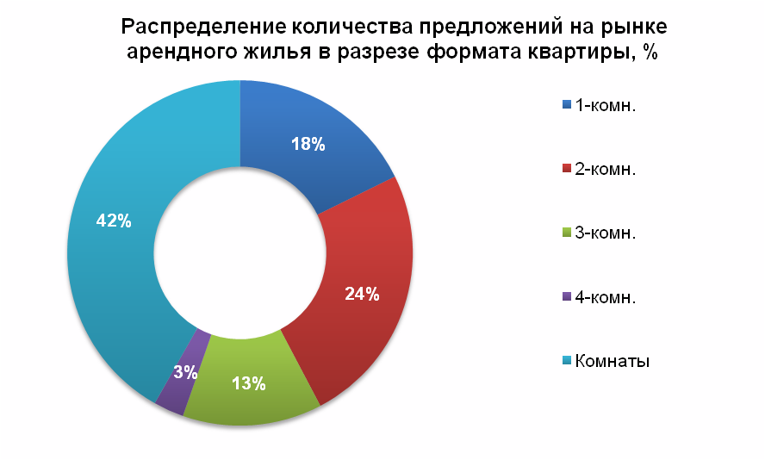
Выводы и прогнозы
По итогам 2013 года средние арендные ставки демонстрируют рост во всех сегментах рынка.
Ценовой разрыв между «дорогим» и «дешевым» сегментами после трех летнего сокращения снова расширился.
Доходность квартир, сдаваемых в аренду в течение года, увеличилась только на жилье эконом-класса.
Количество предложений на рынке аренды увеличилось.
В 2014 год ожидается сохраняющая тенденция повышения ставок найма — не более 3-5% за месяц проживания до уровня $1050.
При знакомстве с исследованием необходимо учитывать, что анализ проведен на основе базы данных цены предложения при их корректировке на 10%.
Основные итоги 2013 года
В настоящее время в Казахстане реализуется две программы арендного жилья: через местные исполнительные органы (акиматы) и через АО «Фонд недвижимости «Самрук-Казына».
Участником направления Программы через местные исполнительные органы (акиматы) может быть только вкладчик системы жилстройсбережений. Роль Банка в этом направлении заключается в оценке платежеспособности потенциальной молодой семьи — арендаторов, мониторинг накопления сбережений в период аренды, а также предоставление в дальнейшем жилищных займов для выкупа арендного жилья.
Квартиры в объектах Фонда недвижимости будут распределяться также среди платежеспособного населения. Стоимость аренды зависит от цены выкупа Фондом недвижимости объекта незавершенного строительства.
Фонд недвижимости предоставляет жилые помещения в аренду и аренду с выкупом. Первая схема предполагает предоставление квартиры на условиях классической аренды, т.е. арендатор за плату получает помещение во временное владение и пользование. Между тем аренда с выкупом предусматривает переход права собственности на квартиру по истечении срока аренды либо досрочного выкупа.
Доля Фонда недвижимости "Самрук-Казына" по арендному жилью составит в 2013 году — 60 тысяч квадратных метров, в 2015 году — 150 тысяч квадратных метров жилья в год и в последующие годы реализации программы.
Минимальный доход рассчитывается следующим образом, если квартира 32 квадратных метра (1-комнатная), то где-то порядка 48 тысяч вы будете платить арендные платежи, плюс 16 тысяч — это прожиточный минимум, плюс отчисления, если у вас машина — на страховании, техобслуживание и так далее и плюс, если у вас есть какие-либо кредиты. Ваш доход должен складывается из этих цифр. Если в итоге вы способны оплатить эту сумму, то вы можете принять участие в этой программе.
Обзор подготовлен в соответствии с «Методическими рекомендациями по анализу рынка недвижимости» РГР, Г.М. Стерник, Москва, 2009 г.
* — по данным газеты «Недвижимость» и портала kn.kz
** — по данным http://www.nationalbank.kz
Кобыляцкий Е.Ю., Директор ТОО «Eurasia Media Group»
Корягина Т.М., сертифицированный РГР аналитик рынка недвижимости
ТОО «Eurasia Media Group», г. Караганда
т. 8-7212-910-046

